INFORME DEL ANÁLISIS CUALITATIVO-Categorizadas 1000 respuestas abiertas
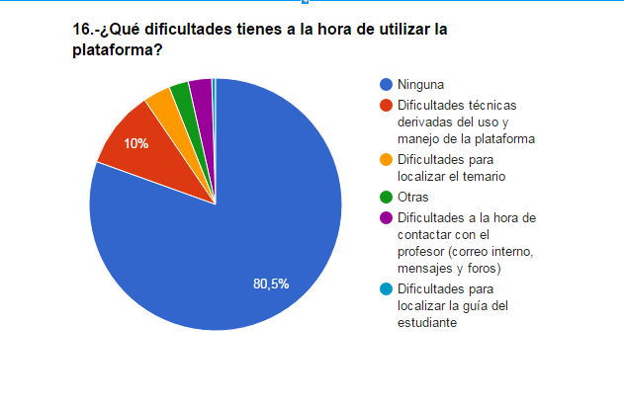

Más del 80,5% de los encuestados reflejaron que no tienen dificultades básicas o generales a la hora de utilizar la plataforma. Lo que si reiteran de forma significativa con un 10% que suelen tener dificultades técnica derivadas del uso y manejo de la misma, ya que consideran que ésta podría ser más interactiva, intuitiva y motivadora en cuanto a su manejo técnico.

El 3,5 % afirman dificultades para localizar el temario, los apartados no quedan claros, los anexos independientes, podría mejorarse la reestructuración del mismo.

El 3% asienten que tiene ciertas dificultades a la hora de contactar con el profesor (teléfono, correo interno, mensajes y foros).Lo que si es cierto es que si la línea telefónica está ocupada con una llamada, si entra otra esta no queda bien reflejado, no pudiendo devolverse de forma eficiente y dando la sensación de líneas ocupadas, sensación de alumnado desatendido. Estos aspectos serían mejorables en gran medida de cara a un futuro.

El 2, 5% tienen otro tipo de dificultades pero no especifican cuales.
De forma poco significativa el 0,5% opinan que tienen problemas a la hora de localizar la guía del estudiante.

Conclusiones:
Prefieren una plataforma más dinámica en su manejo con una estructura mejor definida.
Se podría proponer una reestructuración general de la misma, incluyendo en cada unidad su foro de unidad y no en una pestaña de inicio todos los foros de todas las unidades, esta medida en cuanto a plataforma se refiere.
En cuanto los contenidos también podrían tener una estructuración más visual, cómoda y de más fácil aspecto. Los informáticos podrían trabajar más en ello.
La red de teléfonos es muy mejorable, incluso poniendo más unidades de los mismos en cada departamento o por profesor.

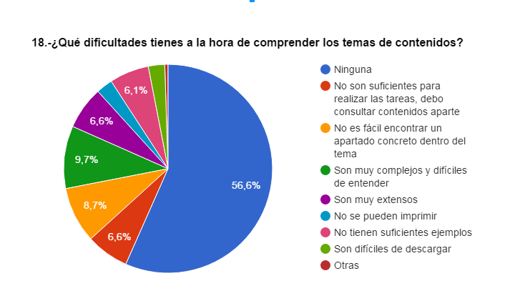

El 56,6% responden en general que no tienen ninguna dificulta a la hora de asimilar los contenidos, puede ser porque sea cierto o simplemente por no pararse a contestar la pregunta. Por lo que no debemos tomarla como demasiado significativa a pesar del gran porcentaje que arrojan los resultados.

El 9,7 % de los encuestados que han respondido a esta pregunta de análisis cualitativo afirman que los contenidos son muy complejos y difíciles de entender.
En aquellas materias más complejas como matemáticas o asignaturas de ciencias se podría incorporar otro tipo de medios audiovisuales, como lecciones on line grabadas en pizarra digital o vídeos tutoriales de ejercicios que facilitaran la comprensión de los mismos.

El 8,7 % opinan que no es fácil encontrar un apartado concreto dentro del tema.
Quizá el esquema de contenido debería ser más claro y estructurado para que el alumnado pueda ir a una parte concreta del temario de forma directa y sin dar muchas vueltas.

El 6,6% consideran que los contenidos no son suficientes para realizar las tareas, debe consultar contenidos aparte.

Por una parte esto es bueno porque se fomenta la indagación, el autoaprendizaje del alumnado; pero por otra sí que se deben ofrecer más páginas web de referencia. Esta páginas suelen ser incorporadas por el profesor en los foros, que es la clase o aula con sus alumnos.
No obstante, este apartado de biografía y webgrafía sería bastante mejorable en el caso del aula virtual del IEDA.

El 6,6% consideran que los contenidos son muy extensos. Quizá en muchas unidades este aspecto debe considerarse fundamental para la revisión de materiales actualizados y adecuados en extensión para nuestro alumnado.

El 6,1% aprecian que no tienen suficientes ejemplos.
Este tipo de alumnado a distancia agradece en gran medida la multitud de ejemplos y ejercicios que le faciliten la asimilación de los contenidos.

El 2,6% afirman que tienen problemas con la impresión de los materiales.
Aunque existen diferentes métodos de impresión, al ser los materiales realizados a través de Exelearnig y subidos a una plataforma Agrega o Gestiona FP. Podemos decir que son materiales más interactivos para el alumnado, pero que al mimos tiempo le dificulta en gran medida el estudio de ciertas partes del mismo, al ser más compleja su impresión. Esta parte sería bastante más mejorable, tendría que trasladar esta inquietud al servicio informático y al servicio técnico de la Consejería de Educación de la Junta de Andalucía, responsables de la gestión de la plataforma educativa.

Otro 6,2% considera que encuentra problemas al descargar los contenidos, para poder tenerlos y trabajar o manipular ciertos apartados para la realización de apuntes para el estudio de los mismos.

Un depreciable 0,5% tienen otros problemas pero nos los manifiestan expresamente.

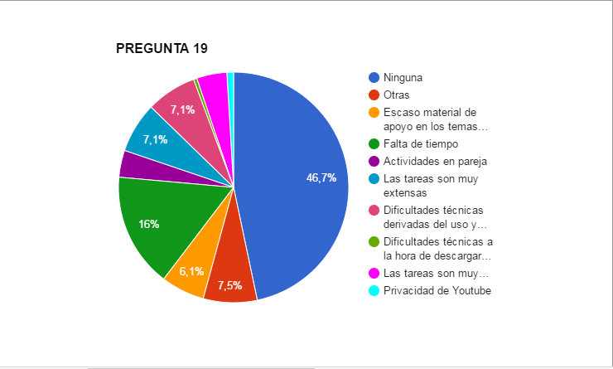
19.- ¿Qué dificultades tienes a la hora de realizar las tareas?

En relación a dicha pregunta, dentro de aquellos alumnos que responden “Otra”, la amplia mayoría del alumnado, concretamente un 46,7 %, elige la opción: Ninguna. Es decir, la amplia mayoría del alumnado, no encuentra dificultades significativas a la hora de realizar las tareas.

Un 16% del alumnado encuestado considera que las dificultades que presentan a la hora de realizar las tareas vienen motivadas por causas personales, concretamente aluden a la falta de tiempo, ya sea por compaginar estudios y trabajo, por enfermedad propia o de algún familiar…

Un 7,1% del alumnado dice que las dificultades se deben a que las tareas son demasiados extensas debido a que en esta modalidad de educación el contenido aparece “más compacto”, es decir, el contenido que en la educación ordinaria aparecen repartidos en 2 o 3 temas, en la modalidad a distancia quedan recogidos en una sola unidad. De ahí, la extensión de las tareas.

Otro 7,1% relaciona las dificultades que encuentran a la hora de realizar las tareas con dificultades técnicas derivadas del uso y manejo de programas y aplicaciones poco habituales. Esto se debe a que la mayoría de los programas utilizados están tan vinculados con el campo educativo que la mayor parte de la población los desconoce. Otra de las variables que influye en este ítems es la edad de nuestro alumnado, ya que al tratarse en su mayoría de alumnado adulto mayores de 30 años presentan dificultades a la hora de manejar recursos digitales.

22.-¿Qué aspectos consideras necesario mejorar en las funciones del profesorado?

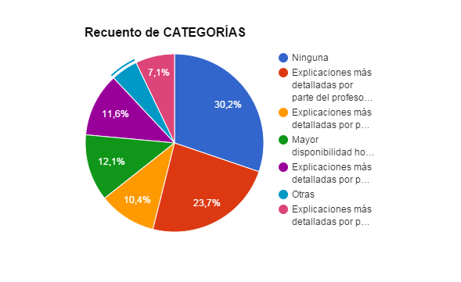

En relación a dicha pregunta, dentro de aquellos alumnos que responden “Otra”, la amplia mayoría del alumnado, concretamente un 30,2 %, elige la opción: Ninguna. Es decir, la amplia mayoría del alumnado, está contento con el quehacer de los profesores del IEDA, y no modificaría sus funciones.

Un porcentaje también elevado, concretamente el 23,7%, considera que las explicaciones por parte del profesor, deberían ser más específicas y detalladas. Sin duda alguna, en dicho aspecto consideramos que influye la propia metodología de “a distancia”. En ocasiones el alumno se siente un poco perdido, ya que debe dirigir su propio aprendizaje. Se trata de un sistema abierto, en el que el alumno dispone de libertad horaria, de completa libertad para realizar las tareas propuestas… Sin embargo, esa libertad tiene como contrapunto, el sentirse un poco distante del profesor. Las explicaciones concretas se aportan siempre que el alumno lo requiere, tanto por videoconferencias, por teléfono, como por otros medios. También es cierto que, el alumnado en ocasiones prefiere plantear dudas por correo electrónico, antes que elegir otro medio. El mismo continúa aportando “lejanía”, en el proceso de enseñanza-aprendizaje.

Un 12,10% de los alumnos, querrían una mayor disponibilidad horaria por parte del profesorado. Parte del alumnado considera que, en ocasiones intentan ponerse en contacto con un determinado profesor, y dicho proceso requiere un tiempo. Sin embargo, el horario del profesorado hace que no puedan estar disponibles 24 horas, como algunos alumnos precisan.

El 11,6% de los alumnos, les gustaría que las explicaciones del profesorado, fueran sustentadas por videos explicativos. Los mismos ayudan, de manera muy gráfica a explicar determinados aspectos.

De manera general, el alumnado del IEDA, requiere explicaciones más detalladas en distintos aspectos. Solicitan que los mismos sean sustentados con vídeos, de tal manera que puedan verlos tantas veces como les sea necesario.
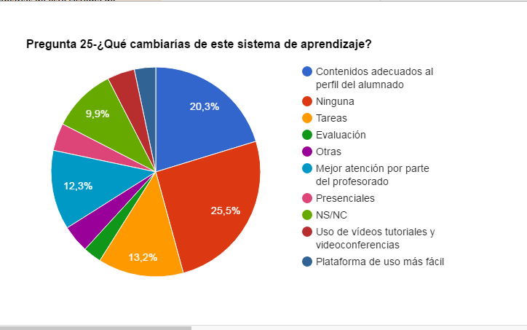

Es pregunta ha tenido las respuestas totalmente abiertas, por lo que hemos categorizado 200 respuestas en categorías y subcategorías.

Categorías:

El 3,3% de los encuestados opinan que la plataforma debería ser de uso más fácil, es decir, más manejable, intuitiva e interactiva.
El 20,3% consideran que los contenidos se deberían adecuar más al perfil de cada alumnado según el tipo de enseñanza.
El 25,5 % consideran que no mejoraría nada, que está bien tal como está en la actualidad.
El 13, 3% establece que se debe mejorar en las tareas, en su configuración, en la extensión y en que sean menos complejas.
El 12,3% consideran que se debería mejorar la atención del profesorado en este sistema, implementando otro tipo de herramientas de comunicación.
El 4,2% afirman que debería mejorarse el sistema de presenciales, más amplitud de horarios o dos semanas para poder seleccionar horario que se adapte a las necesidades de este tipo de alumnado a distancia. Por la dificultad que requiere que las fechas son oficiales puestas de antemano unos años antes, inamovibles y si surge cualquier contratiempo se puede perder el año entero por no poder asistir a este examen presencial. Se propone un par de fechas para cada examen.
El 9,9 % no saben, no contestan. Se ha puesto esta categoría para el que no tiene clara su opinión al respecto, a qué mejoraría.
El 4,2% de las preguntas hace referencia a la necesaria y urgente necesidad que un sistema de enseñanza a distancia de instituto de secundaria, debe tener, bien clases on line grabadas en directo o diferido; vídeos tutoriales elaborados por el profesor con explicación de ejercicios o lecciones de ciertas partes más interesantes o más complejas.
En idiomas hacen un hincapié absoluto sobre las dificultades técnicas que la videoconferencia de Collaborate supone. Proponen en todo momento que se investigue un sistema alternativo para conseguir una mayor práctica del idioma con profesores y alumnado fundamental para el desarrollo de una asignatura como es el estudio de otros idiomas (francés, inglés, alemán y chino).Incluso proponen auxiliares que apoyen al profesora que en cierta manera se ve muy limitado en tiempo y forma para la realización de estas prácticas orales tan necesarios en el estudio y aprendizaje de este tipo de modalidad.

Subcategorías:
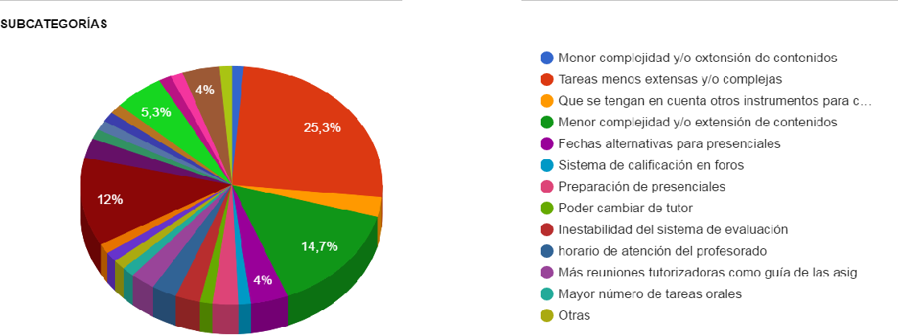

Vamos a comentar las más representativas:

El 25,3 % mejorarían que las tareas fueran menos extensas y/o complejas.

El 14,7% opinan que los contenidos deberían tener menos extensión y/ complejidad

El 12% opina que existe una inestabilidad en el sistema de evaluación.

Esto es cierto pues desde que se instauró el IEDA como centro a distancia ha ido evolucionando en la forma de evaluar a su alumnado. Al principio se aprobaba sólo con la entrega de tareas a las que se le daba una calificación por encima de 5.Hoy en día según la modalidad de enseñanza ponderando las tareas alrededor del 40% por ejemplo en FP, otro 40% las pruebas presenciales, 10% exámenes on line, 10% la participación significativas en foros. Este tipo de evaluación, a veces, se ve modificada de un año a otro y el alumnado se encuentra con cierta incertidumbre. Se propone una evaluación revisable pero constante en el tiempo.

El 5,3% poder cambiar de tutor. Es cierto que a veces un tutor no responde a las necesidades concretas que le plante un alumno o no necesariamente es afín a ese tutor. Por lo que sería lógico que este alumnado de forma normal, pudiera cambiar de tutor, porque se sienta más cómodo a la hora de ser tutorizado.
En menor porcentaje pero no depreciables porque las respuestas son muy significativas proponen para la mejora de este sistema:

-Las fechas alternativas para las presenciales, lo consideran muy importante. Ejemplo en Febrero dos semanas alternas y en Junio de igual forma. Para seleccionar la semana que le resulte mejor al alumnado según sus necesidades familiares, personales y laborales.

-El sistema de calificación en foros queda muy poco claro. Porque los foros se hace una media de todas las aportaciones, de forma que el que en un foro no tenga buena nota, la media le puede bajar muchísimo por muy significativas que hayan sido otro tipo de aportaciones o por la cantidad de las mismas realizadas. Es fundamental mejorar el sistema de calificación de foros.

-Más reuniones tutorizada como guía de la asignatura. Dependiendo del tipo de enseñanza y de asignatura el alumno puede verse muy perdido y es fundamental que se guíe en este aprendizaje, tanto en su forma de estudio, como en horarios, como afrontar las asignaturas y todo tipo de ayuda que le facilite su itinerario formativo dentro de su módulo o asignatura.

-Mayor número de tareas orales, es fundamental algún tipo de contacto visual entre profesor y alumnado, para que este no se sienta abandonado, además esto fomenta la motivación del mismo. Por lo que este aspecto también se considera fundamental desarrollarlo en este tipo de enseñanzas a distancia, promoviendo la calidad de la misma.

